„Schnick-Schnack-Schnuck – Hütchen klauen“
Beschreibung
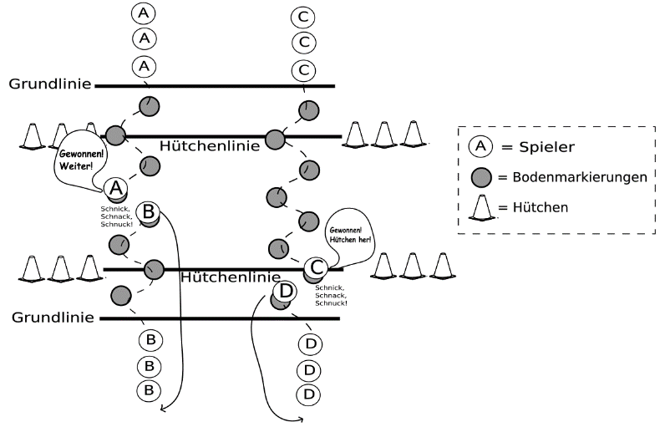
Je nach Klassengröße werden vier oder sechs Teams gebildet. Sie stehen sich gegenüber hinter ihrer Grundlinie. Nun darf der Erste jeder Mannschaft beidbeinig von Bodenmarkierung zu Bodenmarkierung hüpfen, bis vor ihm ein gegnerischer Spieler steht. Die beiden spielen dann „Schnick-Schnack-Schnuck“ gegeneinander (Schere, Papier und Stein). Der Verlierer läuft an der Seite zu seinem Team zurück und stellt sich dort hinten wieder an. Der Gewinner darf nun weiter in Richtung des gegnerischen Teams laufen. Der nächste aus dem Team, wo der Spieler das „Schnick-Schnack-Schnuck-Duell“ verloren hat, hüpft nun los und versucht zu verhindern, dass sein Gegner die „Hütchenlinie“ erreicht. Sobald es ein Spieler schafft, diese Linie zu erreichen, wartet dieser auf einen Gegner. Gewinnt er auch dieses „Schnick-Schnack-Schnuck-Duell“, so darf er mit einem Hütchen vom gegnerischen Team zu seinem Team laufen. Wer als Erstes alle Hütchen vom Gegner geklaut hat (bzw. nach einer bestimmten Zeit die mehr Hütchen hat) gewinnt.

